附件2：
江苏、浙江地税网上开具缴款凭证
业务流程介绍

一、业务概述
税务机关建立网上开票数据库，按日以电子票号为单位，将纳税人入库信息和个人所得税明细申报信息转换为可开票信息后，导入网上开票数据库。企业纳税人和个人通过密钥登录后，查询缴税情况，打印缴款凭证。其适用范围包括：通过网上申报缴纳税款的企业纳税人、电子划卡缴纳税款的个体双定户、缴纳社会保险费的保险人、被代扣代缴个人所得税的个人；电子缴款凭证打印内容包括：地税部门征收的税款、基金、社保费及其他代征代扣收入。
二、业务流程
（一）税务机关从征管系统中将未开票的入库数据按日导入网上开票系统的开票数据库中。
（二）税务机关将征管系统中个人所得税明细申报信息与其扣缴义务人缴税信息进行比对，将扣缴义务人已缴税的个人所得税明细申报信息形成个人所得税明细开票数据，按日导入网上开票系统的开票数据库中。
（三）税务机关向纳税人发放网上开票系统初始注册信息，注册信息中包含用户名和密码。其中，企业用户以税务登记证号为用户名，有CA证书的还包含CA证书信息；个人以身份证号为用户名。
（四）企业或个人登录网上开票系统，查询并打印完税凭证。如下图：

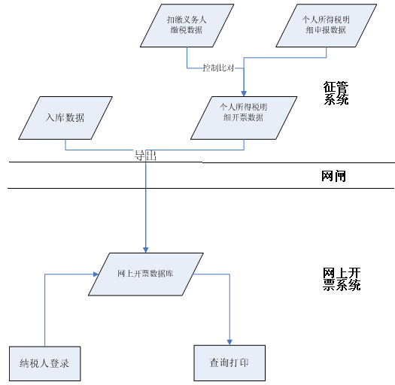

三、网上开票系统功能

（一）电子缴款凭证查询打印

1.法人纳税人电子缴款凭证查询打印
（1）具体功能：
查询，查看明细，打印，分页，跳页。
（2）具体内容：
法人用户登陆后，通过时间段来查询该企业缴款记录，该缴款记录为未换票的缴款记录。
①按期（最长一年）查询网上打印系统库里的企业入库信息。
②法人用户可以选择具体的记录，进行查看，查看后打印。
③法人用户可以选择具体的记录，直接进行打印。

2.自然人数据查询打印
（1）具体功能：
查询，查看详细，打印，分页，跳页。
（2）具体内容；
①个人用户登陆后，通过时间段（最长一年）查询该个人用户的记录。
②个人用户可以选择具体的记录，进行查看，同时提供打印功能。
③个人用户可以选择具体的记录，直接进行打印。

3.税务工作人员或税收管理员查询
税务工作人员或税收管理员，根据其管辖权限，在一定的时间范围内，可以按照法人或自然人类别进行查询，但不具备打印功能。

（二）税务部门对电子缴款凭证的管理

1.电子缴款凭证查询
税务工作人员或税务管理员根据随机机制票号，选择企业（个体户）或个人的类别进行查询，这些查询全部针对网上打印系统库。不需要登陆就可以查询。

2.电子缴款凭证换开正式完税凭证管理
税务工作人员或税务管理员根据企业、个人类别，以及随机机制票号进行查询相关的信息。
具体功能：查询，换票，取消换票。
网上开票数据库中某条数据一旦被设置换票标志，则不能被纳税人查询和打印。

3.电子缴款凭证重新打印申请
纳税人自己根据税票随机机制票号，选择企业、个人类别进行查询。具体功能：查询，重打申请，修改，详细，分页，跳页。

（三）统计分析
税务工作人员或税务管理员对个人查询次数、个人打印次数、企业查询次数、企业打印次数进行查询、统计和分析。

（四）密码修改
为用户提供修改密码的功能。

